Міністерство освіти і науки України

Національний університет „Львівська Політехніка”

Кафедра КСА



**Лабораторна робота №2**  
з навчальної дисципліни:  
«Комп’ютерні мережі»

**ПОБУДОВА ЛОКАЛЬНОЇ ОБЧИСЛЮВАЛЬНОЇ МЕРЕЖІ НА РІВНІ КОМП’ЮТЕРНОГО КЛАСУ З ВИКОРИСТАННЯМ ТЕХНОЛОГІЇ ETHERNET**

Варіант № 10

Виконав:

студент гр. ІР-22

Попович Володимир

Прийняв:

доцент кафедри КСА

Г.І.Влах-Вигриновська

Львів-2018

**Мета роботи:** одержання навичок вибору обладнання та кабельної системидля побудови локальної обчислювальної мережі на рівні комп’ютерного класу на основі технології Ethernet.

**Теоретичні відомості**

**Коаксіальний кабель** −електричний кабель із співвісними провідниками.

Застосовується для передачі електричних сигналів в лініях телекомунікації, в антенно-фідерних пристроях радіоелектронної і телевізійної апаратури, між блоками радіотехнічної апаратури і т.д.

**Принцип дії**

Електромагнітне поле коаксіального кабелю зосереджене в просторі між провідниками струму, тобто зовнішнього поля немає, і тому втрати на випромінювання в навколишній до коаксіального кабелю простір практично відсутні. Оскільки зовнішній провідник одночасно служить електромагнітним екраном, що захищає електричне коло струму від впливів ззовні, коаксіальний кабель має високий завадозахист і має відносно малі втрати енергії сигналів, які передаються. Для радіоприйому використовується, як правило, кабель, що має хвильовий опір

50 Ом.

Сучасний кабель складається з **центрального провідника** (D), **оточеного шаром** **діелектрика** (C), **зовнішня поверхня якого покрита обплетенням** (B)або **фольгою** (другимпровідником) і **захисною оболонкою з пластику** (A), що захищає кабель від дії навколишнього середовища (Рис. 1).

**Класифікація**

1. **За призначенням** −для систем кабельного телебачення,для систем зв'язку,авіаційної, космічної техніки, комп'ютерних мереж, побутової техніки і т. д.
2. **По хвильовому опору** −хвильовий опір кабелю може бути будь-який,однакстандартними являються 5 значень по російським стандартам і 3 за міжнародними.
   1. **50 Ом** −найбільш поширений тип,застосовується в різних областяхрадіоелектроніки.
   2. **75 Ом** −поширений тип,застосовується переважно в телевізійній тавідеотехніці.
   3. **100 Ом** −застосовується рідко,в імпульсній техніці і для спеціальних цілей.
   4. **150 Ом** −застосовується рідко,в імпульсній техніці і для спеціальних цілей,міжнародними стандартами не передбачений.
   5. **200 Ом** −застосовується вкрай рідко,міжнародними стандартами непередбачений.
3. **За діаметром ізоляції**:
   1. **Субмініатюрні** −до1мм.
   2. **Мініатюрні** − 1,5 − 2,95мм.
   3. **Средньогабаритні** − 3,7 − 11,5мм.
   4. **Великогабаритні** −понад11,5мм.
4. **За гнучкістю** (стійкість до багаторазових перегинань):
   1. **Жорсткі**.
   2. **Напівжорсткі**.
   3. **Гнучкі**.
   4. **Особливо гнучкі**.

**Категорії**

Кабелі діляться за шкалою **Radio Guide**. Найпоширеніші категорії кабелю:

1. RG-8 і RG-11 − «**Товстий** **Ethernet**» (Thicknet), 50 Ом. Стандарт 10BASE5.
2. RG-58 − «**Тонкий** **Ethernet**», 50 Ом. Стандарт 10BASE2.
3. RG-59 − телевізійний кабель (Broadband/Cable Television), 75 Ом.
4. RG-6 − телевізійний кабель (Broadband/Cable Television), 75 Ом. Кабель категорії RG-6

має декілька різновидів, які характеризують його тип та матеріал виконання.

1. RG-11 − магістральний кабель, практично незамінний, якщо потрібно вирішити питання з великими відстанями. Цей вид кабелю можна використовувати навіть на відстані близько 600 метрів. Укріплена зовнішня ізоляція дозволяє без проблем використовувати цей кабель у складних умовах (вулиця, колодязі). Існує варіант S1160 з тросом, який використовується для надійного прокидування кабелю по повітрю, наприклад, між будинками.
2. RG-62 − ARCNet, 93 Ом.

Варіант

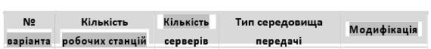



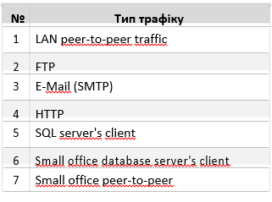





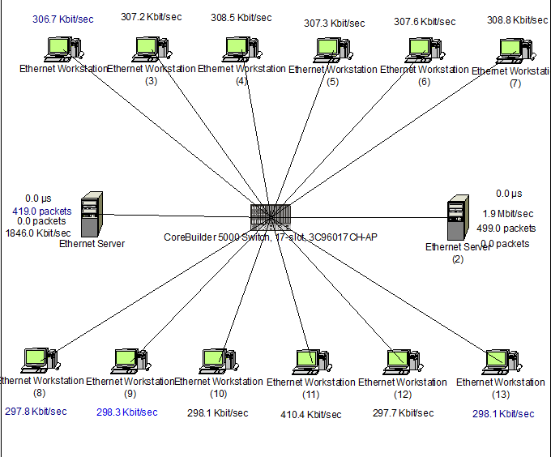

Висновок: На цій лабораторній роботі я навчився вибирати обладнання та кабельної системи для побудови локальної обчислювальної мережі на рівні комп’ютерного класу на основі технології Ethernet.